**1746982238197** **上汽大众南京/扬州仪征/宁波分公司2025校园招聘公告**

上汽大众汽车有限公司成立于1985年，由中德双方各自出资50%组建而成。

1984年10月，中德双方在北京人民大会堂举行合营合同签字仪式，合营期限为25年。

2002年4月12日，中德双方签署重述后的合营合同，将合营期限延长20年(2010-2030)。

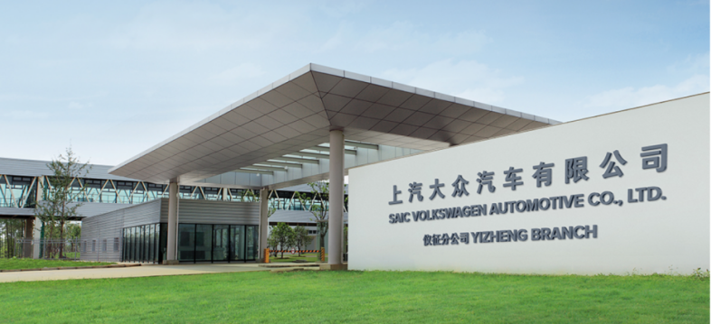2006年，引入斯柯达品牌。2021年，引入奥迪品牌。

上汽大众目前生产与销售大众、斯柯达、奥迪三大品牌的产品，覆盖A0级、A级、B级、C级、SUV、MPV等细分市场。

**1、岗位招聘：**

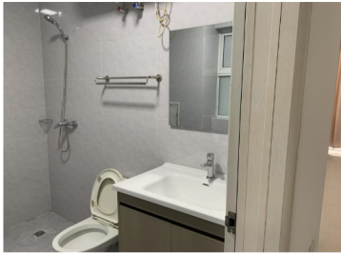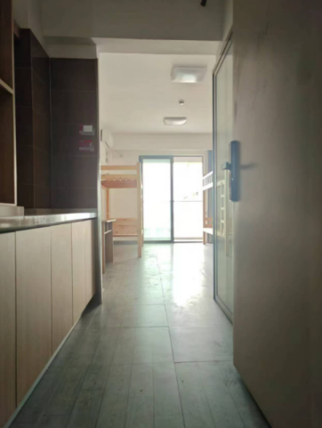冲压、焊接、涂装、装配、物流、检测等工作岗位.德国标准化工厂，自动化程度高。

1. **岗位要求：**
2. 南京、宁波分公司需18周岁以上；扬州仪征分公司需16周岁以上；
3. 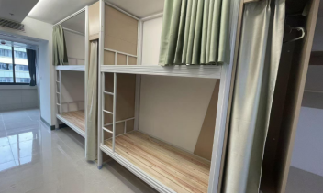汽车、机电、机械、电子、电气、计算机等理工科大类专业，男生优先。
4. 身体健康，不能有明显纹身，体检合格；
5. **薪资福利。**
6. 南京、宁波分公司，实习期间补贴19元/小时，月综合收入5000-6000元/月，餐补15元/天；实习期缴纳商业险，转正缴纳五险一金，首年收入不低于7.5万。
7. 扬州仪征分公司，实习期间补贴18元/小时，月综合收入4800-5800元/月；餐补15元/天；
8. 免费住宿6人间，配空调、热水器、独立卫浴，水电均摊，免费班车接送10分钟；
9. 公司配备健身房、足球场、篮球场、桌球室等娱乐休闲设施；
10. 入职满3个月，报销车补400元；体检费实报实销；
11. 和上汽大众签订三方定岗实习协议。



1. **咨询报名：13788976388（同微信）**